Ku Kościołowi synodalnemu:
komunia, uczestnictwo i misja

Nabożeństwo Słowa
EKUMENIZM
Pomoc w rozważeniach i dyskusji

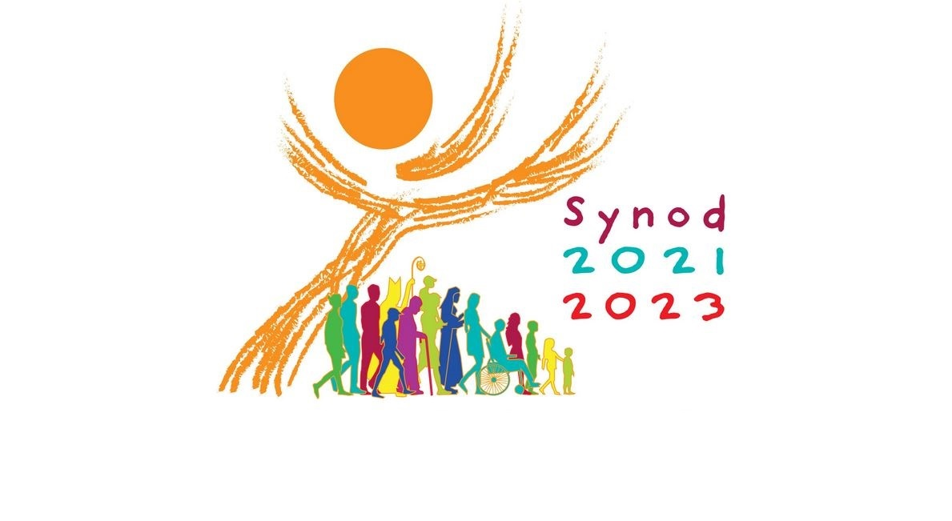

Celebrans:

W imię Ojca, i Syna, i Ducha Świętego

Zebrani:

Amen.

Modlitwa za Synod: Adsumus Sancte Spiritus

Stajemy przed Tobą, Duchu Święty, zgromadzeni w Imię Twoje.

Z Tobą jedynie, który nas prowadzisz; zamieszkaj w naszych sercach, naucz nas drogi, którą mamy iść
i jak mamy nią podążać.

Jesteśmy słabi i grzeszni;
nie dozwól, abyśmy wprowadzali nieład.
Nie pozwól, by niewiedza sprowadziła nas na niewłaściwą drogę albo stronniczość wpływała na nasze działania.

Niech w Tobie odnajdziemy naszą jedność, abyśmy mogli razem podążać do życia wiecznego i abyśmy nie zbaczali z drogi prawdy
i tego, co jest słuszne.

O to wszystko prosimy Ciebie, który działasz w każdym miejscu i czasie,
w komunii Ojca i Syna, na wieki wieków.

Amen.
Wprowadzenie:

To spotkanie wprowadza nas na wspólną drogę Synodalną. Wraz z całym Kościołem pragniemy rozważyć główny temat Synodu, który brzmi: „Ku Kościołowi synodalnemu: komunia, uczestnictwo i misja”. Trzy wymiary tego tematu to komunia, uczestnictwo i misja. Te trzy wymiary są głęboko ze sobą powiązane. Są one istotnymi filarami Kościoła synodalnego. Nie ma między nimi hierarchii. Raczej, każdy z nich wzbogaca i ukierunkowuje dwa pozostałe. Istnieje między nimi dynamiczna relacja, która musi być wyrażana z uwzględnieniem wszystkich trzech wymiarów.

Rachunek sumienia:

Pragniemy wsłuchiwać się w słowo Boże, które ma poruszać nasz rozum i sumienie. Otwierając się na działanie Ducha Świętego zróbmy teraz rachunek sumienia. Stojąc przed Bogiem odpowiedzmy sobie w duszy na nasuwające się pytania:
- w jakim stopniu budujemy dom naszego życia osobistego, rodzinnego
i wspólnotowego na tej Skale, którą jest Ewangelia Syna Bożego?
- na ile w naszym osobistym i wspólnotowym życiu dajemy posłuch synom Złego, szerzącym chwasty kłamstwa i niesprawiedliwości?
- jak ochoczo bierzemy na co dzień nasz krzyż i naśladujemy Chrystusa, żyjąc według Jego Ewangelii i nie bacząc na prześladowania ze strony nieprzyjaciół?
- jak umacniam swoją wiarę i miłość do Chrystusa, który również dzisiaj jest wyszydzany, biczowany kłamstwami i krzyżowany nienawiścią?
- z jakim świadectwem wiary, miłości, poświęcenia i zaangażowania dla Chrystusa żyjącego w moich braciach i siostrach przychodzę na to spotkanie?

Odczytanie fragmentu Ewangelii (Łk 13,10-17)

Czytanie z Ewangelii według św. Łukasza:
Jezus nauczał w szabat w jednej z synagog. A była tam kobieta, która od osiemnastu lat miała ducha niemocy: była pochylona i w żaden sposób nie mogła się wyprostować.
Gdy Jezus ją zobaczył, przywołał ją i rzekł do niej: „Niewiasto, jesteś wolna od swej niemocy”. Włożył na nią ręce, a natychmiast wyprostowała się i chwaliła Boga.
Lecz przełożony synagogi, oburzony tym, że Jezus w szabat uzdrowił, rzekł do ludu: „Jest sześć dni, w które należy pracować. W te więc przychodźcie i leczcie się, a nie w dzień szabatu”.
Pan mu odpowiedział: „Obłudnicy, czyż każdy z was nie odwiązuje w szabat wołu lub osła od żłobu i nie prowadzi, by go napoić? A tej córki Abrahama, którą szatan osiemnaście lat trzymał na uwięzi, nie należało uwolnić od tych więzów w dzień szabatu?”
Na te słowa wstyd ogarnął wszystkich Jego przeciwników, a lud cały cieszył się ze wszystkich wspaniałych czynów, dokonywanych przez Niego.
Oto Słowo Pańskie
Medytacja:

Bardzo często rodzic mówi to swojego dziecka – „wyprostuj się”, „stój prosto”. Dopiero jako dorośli możemy zrozumieć, że to wszystko ma trochę głębszy sens, co nie wpływa tylko i wyłącznie na postawę zewnętrzną. Gdzieś bowiem w tle brzmi – „nie przejmuj się, gdy ludzie próbują Cię zastraszyć”, „nie zginaj karku i nie rezygnuj z własnych wartości, tylko po to, by ludzie byli zadowoleni”.
Kiedy Jezus uzdrawia kobietę i może ona znowu stanąć wyprostowana to wybrzmiewa także krytyka postawy tych, którzy pełnią funkcje liderów w społeczności synagogalnej. Ale może ona dotyczyć także tych, którzy szli za Jezusem. Dotyczy bowiem postawy udawania, gdzie traktuje się poważnie Boże przykazania, a nie zwraca się uwagi na rzeczywiste potrzeby ludzi, nawet jeśli ci są uzdrowieni od chorób, które przez lata przyciskały ich do ziemi. Wybrzmiewa bowiem tutaj zaproszenie dla nas wierzących, którzy chcemy kroczyć za Jezusem – miłość do Boga jest nierozerwalnie związana z miłością do ludzi, nie możemy być posłuszni przykazaniu Bożemu, jeśli większym szacunkiem obdarzamy zwierzęta niż ludzi Stąd Jezus dokonuje uzdrowienia w szabat.
Czy oburzenie przełożonego synagogi było słuszne? Ostry kontrast dla pieśni pochwalnych kobiety stanowi wypowiedź przełożonego synagogi, który wyraża swoje oburzenie wobec poczynań w dzień szabatu. Swoją drogą odnosi się do słów samego Boga, który mówi – „Będziesz zważał na szabat, aby go święcić, jak ci nakazał Pan, Bóg twój. Sześć dni będziesz pracował i wykonywał wszelką twą pracę, lecz w siódmym dniu jest szabat Pana, Boga twego. Nie będziesz wykonywał żadnej pracy ani ty, ani twój syn, ani twoja córka, ani twój sługa, ani twoja służąca, ani twój wół, ani twój osioł, ani żadne twoje zwierzę, ani obcy, który przebywa w twoich bramach; aby wypoczął twój niewolnik i twoja niewolnica, jak i ty” (Pwt 5,12-14. To przykazanie stało się cechą wyróżniającą Żydów i nie-Żydów. I każdy, kto uczynił wyjątek, aby uczynić wyłom w tak wrażliwym obszarze religijnej i narodowej jedności, musiał liczyć się z wrogością i sankcjami
Przesłanie jest proste: człowiek ma centralne miejsce w nauczaniu i działalności Jezusa. Bez względu na przykazania religijne, które często nie mają zastosowania, gdy osoba potrzebuje pomocy. Nawet jeśli potrzebuje tej pomocy przez długi czas.
Dzisiejsza historia dotyczy trzech rzeczy – grzechu, Syna Bożego i szabatu. Jeśli pozwolimy, aby to wybrzmiało i uwierzymy w Syna Bożego w naszym sercu zagości radość – odpowiedź na kryzys radości Ewangelii. Stąd wśród ludzi, którzy byli w synagodze, a szli za Jezusem wyrazili to, co kryło się w ich sercu – „lud cały cieszył się ze wszystkich wspaniałych czynów, dokonywanych przez Niego”.

Dyskusja:

- Dialog między chrześcijanami różnych wyznań, zjednoczonymi przez jeden chrzest, zajmuje szczególne miejsce na drodze synodalnej.
  - Zastanówmy się, jakie relacje ma nasza wspólnota kościelna z członkami innych tradycji chrześcijańskich i wyznań?
  - Co nas łączy i jaką podejmujemy współpracę?
  - Jakie owoce przynosi nasza współpraca?
  - Jakie są trudności?
  - Jakie jest moje odniesienie do osób należących do innych wspólnot chrześcijańskich?
  - Jaki następny krok możemy zrobić na wspólnej drodze?

Zebranie Wniosków:

Podsumowanie spotkania:
Spotkanie z Ewangelią powoduje radość, gdyż Boża Miłość dotyka nas namacalnie przemieniając nasze serce i przywracając nam pierwotną godność. Syn Boży przychodzi do każdego z nas, aby uwolnić nas od grzechu i pozwolić cieszyć się na nowo, że jesteśmy dziećmi Bożymi.

Modlitwa końcowa:
Przyjdź, Duchu Święty. Ty, który wzbudzasz nowe języki i wkładasz w nasze usta Słowa Życia, zachowaj nas, abyśmy nie stawali się Kościołem-muzeum, pięknym, lecz niemym, z tak wielką przeszłością i tak małą przyszłością. Przyjdź między nas, abyśmy w doświadczeniu synodalnym nie dali się ogarnąć rozczarowaniu, nie osłabili proroctwa, nie sprowadzili wszystkiego do jałowych dyskusji. Przyjdź, Święty Duchu miłości, otwórz nasze serca na słuchanie. Przyjdź, Duchu Świętości, odnów święty wierny lud Boży. Przyjdź, Duchu Stworzycielu i odnów oblicze ziemi. Amen.

